Parrocchia della

CATTEDRALE di PESCIA

31 luglio 2022

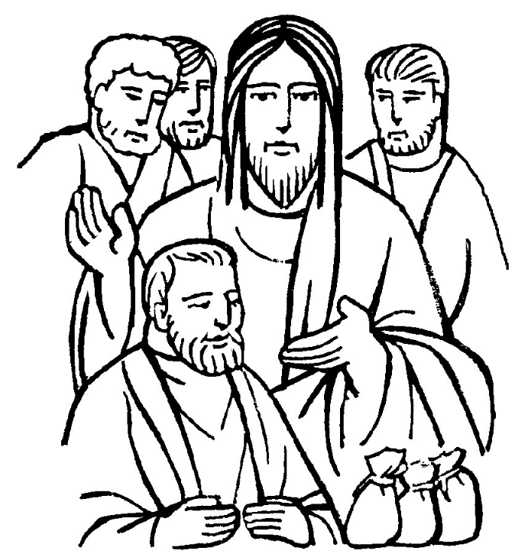
XVIII DOMENICA
DEL TEMPO ORDINARIO

RITI DI INTRODUZIONE

I CIELI NARRANO
Rit. I cieli narrano la gloria di Dio e il firmamento annunzia l’opera sua. Alleluia, alleluia, alleluia, alleluia.
1 Il giorno al giorno ne affida il messaggio, la notte alla notte ne trasmette notizia, non è linguaggio, non sono parole, di cui non si oda il suono.

Nel nome del Padre e del Figlio e dello Spirito Santo. Amen.

La grazia del Signore nostro Gesù Cristo, l’amore di Dio Padre e la comunione dello Spirito Santo siano con tutti voi.
E con il tuo spirito.

ATTO PENITENZIALE
Dio, nella sua misericordia vuole che tutti gli uomini siano salvi. Per questo siamo invitati oggi a verificare il nostro cuore nell’uso dei beni che il Signore ci ha donato e a liberarci dal peso che intralcia la nostra corsa verso la meta eterna per preparare dei tesori nei cieli. Con cuore umile chiediamo perdono.
Breve pausa di riflessione personale
Signore, che chiami beati i poveri di spirito, Kyrie, eleison. Kyrie, eleison.
Cristo, che ci hai fatti creature nuove, Christe, eleison. Christe, eleison.
Signore, che ci inviti ad arricchirci davanti a te, Kyrie, eleison. Kyrie, eleison.
Dio Onnipotente abbia misericordia di noi, perdoni i nostri peccati e ci conduca alla vita eterna. Amen.

Gloria a Dio nell'alto dei cieli e pace in terra agli uomini, amati dal Signore. Noi ti lodiamo, ti benediciamo, ti adoriamo, ti glorifichiamo, ti rendiamo grazie per la tua gloria immensa, Signore Dio, Re del cielo, Dio Padre onnipotente. Signore, Figlio unigenito, Gesù Cristo, Signore Dio, Agnello di Dio, Figlio del Padre, tu che togli i peccati del mondo, abbi pietà di noi; tu che togli i peccati del mondo, accogli la nostra supplica; tu che siedi alla destra del Padre, abbi pietà di noi. Perché tu solo il Santo, tu solo il Signore, tu solo l'Altissimo, Gesù Cristo, con lo Spirito Santo: nella gloria di Dio Padre. Amen.

COLLETTA
O Dio, fonte della carità, che in Cristo tuo Figlio ci chiami a condividere la gioia del Regno, donaci di lavorare con impegno in questo mondo, affinché, liberi da ogni cupidigia, ricerchiamo il vero bene della sapienza. Per il nostro Signore Gesù Cristo, tuo Figlio, che è Dio, e vive e regna con te, nell’unità dello Spirito Santo, per tutti i secoli dei secoli. Amen.

LITURGIA DELLA PAROLA

Prima Lettura
Dal libro del Qoèlet
Vanità delle vanità, dice Qoèlet,
vanità delle vanità: tutto è vanità.
Chi ha lavorato con sapienza, con scienza e con successo dovrà poi lasciare la sua parte a un altro che non vi ha per nulla faticato. Anche questo è vanità e un grande male.
Infatti, quale profitto viene all’uomo da tutta la sua fatica e dalle preoccupazioni del suo cuore, con cui si affanna sotto il sole? Tutti i suoi giorni non sono che dolori e fastidi penosi; neppure di notte il suo cuore riposa. Anche questo è vanità!
Parola di Dio. Rendiamo grazie a Dio.

Salmo Responsoriale
Signore, sei stato per noi un rifugio
di generazione in generazione.
Tu fai ritornare l’uomo in polvere, quando dici: «Ritornate, figli dell’uomo». Mille anni, ai tuoi occhi, sono come il giorno di ieri che è passato, come un turno di veglia nella notte. R/.
Tu li sommergi: sono come un sogno al mattino, come l’erba che germoglia; al mattino fiorisce e germoglia, alla sera è falciata e secca. R/.
Insegnaci a contare i nostri giorni e acquisteremo un cuore saggio. Ritorna, Signore: fino a quando? Abbi pietà dei tuoi servi! R/.
Saziaci al mattino con il tuo amore: esulteremo e gioiremo per tutti i nostri giorni. Sia su di noi la dolcezza del Signore, nostro Dio: rendi salda per noi l’opera delle nostre mani, l’opera delle nostre mani rendi salda. R/.

Seconda Lettura
Dalla lettera di san Paolo apostolo ai Colossesi
Fratelli, se siete risorti con Cristo, cercate le cose di lassù, dove è Cristo, seduto alla destra di Dio; rivolgete il pensiero alle cose di lassù, non a quelle della terra.
Voi infatti siete morti e la vostra vita è nascosta con Cristo in Dio! Quando Cristo, vostra vita, sarà manifestato, allora anche voi apparirete con lui nella gloria.
Fate morire dunque ciò che appartiene alla terra: impurità, immoralità, passioni, desideri cattivi e quella cupidigia che è idolatria.
Non dite menzogne gli uni agli altri: vi siete svestiti dell’uomo vecchio con le sue azioni e avete rivestito il nuovo, che si rinnova per una piena conoscenza, ad immagine di Colui che lo ha creato.
Qui non vi è Greco o Giudeo, circoncisione o incirconcisione, barbaro, Scita, schiavo, libero, ma Cristo è tutto e in tutti.
Parola di Dio. Rendiamo grazie a Dio.

Canto al Vangelo
Beati i poveri in spirito, perché di essi è il regno dei cieli.

Vangelo
Dal vangelo secondo Luca
In quel tempo, uno della folla disse a Gesù: «Maestro, di’ a mio fratello che divida con me l’eredità». Ma egli rispose: «O uomo, chi mi ha costituito giudice o mediatore sopra di voi?».
E disse loro: «Fate attenzione e tenetevi lontani da ogni cupidigia perché, anche se uno è nell’abbondanza, la sua vita non dipende da ciò che egli possiede».
Poi disse loro una parabola: «La campagna di un uomo ricco aveva dato un raccolto abbondante. Egli ragionava tra sé: “Che farò, poiché non ho dove mettere i miei raccolti? Farò così – disse –: demolirò i miei magazzini e ne costruirò altri più grandi e vi raccoglierò tutto il grano e i miei beni. Poi dirò a me stesso: Anima mia, hai a disposizione molti beni, per molti anni; ripòsati, mangia, bevi e divèrtiti!”. Ma Dio gli disse: “Stolto, questa notte stessa ti sarà richiesta la tua vita. E quello che hai preparato, di chi sarà?”. Così è di chi accumula tesori per sé e non si arricchisce presso Dio».
Parola del Signore. Lode a te, o Cristo.

Credo in un solo Dio, Padre onnipotente, creatore del cielo e della terra, di tutte le cose visibili e invisibili. Credo in un solo Signore, Gesù Cristo, unigenito Figlio di Dio, nato dal Padre prima di tutti i secoli: Dio da Dio, Luce da Luce, Dio vero da Dio vero, generato, non creato, della stessa sostanza del Padre; per mezzo di lui tutte le cose sono state create. Per noi uomini e per la nostra salvezza discese dal cielo, e per opera dello Spirito santo si è incarnato nel seno della vergine Maria e si è fatto uomo. Fu crocifisso per noi sotto Ponzio Pilato, morì e fu sepolto. Il terzo giorno è risuscitato, secondo le Scritture, è salito al cielo, siede alla destra del Padre. E di nuovo verrà, nella gloria, per giudicare i vivi e i morti, e il suo regno non avrà fine. Credo nello Spirito Santo, che è Signore e dà la vita, e procede dal Padre e dal Figlio. Con il Padre e il Figlio è adorato e glorificato, e ha parlato per mezzo dei profeti. Credo la Chiesa, una santa cattolica e apostolica. Professo un solo battesimo per il perdono dei peccati. Aspetto la risurrezione dei morti e la vita del mondo che verrà. Amen.

PREGHIERA DEI FEDELI
Fratelli e sorelle, Dio rivolge anche a noi l'invito di cercare le cose di lassù; non è facile maturare un giusto distacco dalle cose della terra; per questo invochiamo il dono della sapienza.
Preghiamo insieme dicendo:
Signore, donaci la sapienza del cuore.
Per la Chiesa, perché sappia offrire una testimonianza di povertà e amore verso tutti, preghiamo.
Per quanti sono in vacanza, perché sappiano utilizzare questi giorni come occasione valida per lo spirito, preghiamo.
Per noi che sentiamo difficile liberare il nostro cuore dai vincoli terreni, perché sappiamo lottare contro il nostro egoismo, preghiamo.
 O Padre, la comunione con Cristo ci renda capaci di mortificare quella parte di noi che tende alle cose della terra e ci impedisce di essere liberi. Per Cristo nostro Signore. Amen.

LITURGIA EUCARISTICA
SE QUALCUNO HA DEI BENI
Rit. Se qualcuno ha dei beni in questo mondo e chiudesse il cuore agli altri nel dolor, come potrebbe la carità di Dio rimanere in lui?
1 Insegnaci, Signore, a mettere la nostra vita a servizio di tutto il mondo.
2 Il pane e il vino che noi presentiamo siano il segno dell’unione fra noi.
3 La nostra Messa sia l’incontro con Cristo, la comunione con quelli che soffrono.
4 Signore, santifica questi umili doni e concedici la pienezza della tua grazia.

Pregate, fratelli e sorelle, perché il sacrificio della Chiesa, in questa sosta che la rinfranca nel suo cammino verso la patria del cielo, sia gradito a Dio Padre onnipotente.
Il Signore riceva dalle tue mani questo sacrificio a lode e gloria del suo nome, per il bene nostro e di tutta la sua santa Chiesa.

SULLE OFFERTE (in piedi)
Santifica, o Signore, i doni che ti presentiamo e, accogliendo questo sacrificio spirituale, trasforma anche noi in offerta perenne a te gradita. Per Cristo nostro Signore. Amen.

PREGHIERA EUCARISTICA
Il Signore sia con voi.
E con il tuo spirito.
In alto i nostri cuori.
Sono rivolti al Signore.
Rendiamo grazie al Signore nostro Dio.
È cosa buona e giusta.
⁴ È veramente cosa buona e giusta, nostro dovere e fonte di salvezza, rendere grazie sempre e in ogni luogo a te, Signore, Padre santo, Dio onnipotente ed eterno per Cristo Signore nostro. Egli, nascendo da Maria Vergine, ha rinnovato l’umanità decaduta; soffrendo la passione, ha distrutto i nostri peccati; risorgendo dai morti, ci ha aperto il passaggio alla vita eterna; salendo a te, o Padre, ci ha dischiuso le porte del regno dei cieli. Per questo mistero di salvezza, uniti agli angeli e ai santi, cantiamo senza fine l’inno della tua lode:
Santo, Santo, Santo il Signore Dio dell'universo. I cieli e la terra sono pieni della tua gloria. Osanna nell'alto dei cieli. Benedetto colui che viene nel nome del Signore. Osanna nell'alto dei cieli.

RITI DI COMUNIONE
SIGNORE SEI VENUTO
1 Signore, sei venuto fratello in mezzo a noi. Signore, hai portato amore e libertà. Signore, sei vissuto nella povertà: noi ti ringraziamo, Gesù.
Rit. Alleluia, alleluia, alleluia, alleluia!
2 Signore, sei venuto, fratello nel dolore. Signore, hai parlato del regno dell'amore. Signore, hai donato la tua vita a noi: noi ti ringraziamo, Gesù.
3 Signore, sei risorto e resti in mezzo a noi. Signore, ci hai chiamati e resi amici tuoi. Signore, tu sei via alla verità: noi ti ringraziamo, Gesù.

DOPO LA COMUNIONE
Accompagna con la tua continua protezione, o Signore, i tuoi fedeli che nutri con il pane del cielo, e rendi degni della salvezza eterna coloro che non privi del tuo aiuto. Per Cristo nostro Signore.
Amen.

RITI DI CONCLUSIONE
Il Signore sia con voi.
E con il tuo spirito.
Vi benedica Dio onnipotente Padre e Figlio e Spirito Santo. Amen.
… : andate in pace.
Rendiamo grazie a Dio.

